**ชื่อโครงการ** : โครงการพัฒนาทักษะการเขียนโปรแกรมครั้งที่สี่ Devcamp #4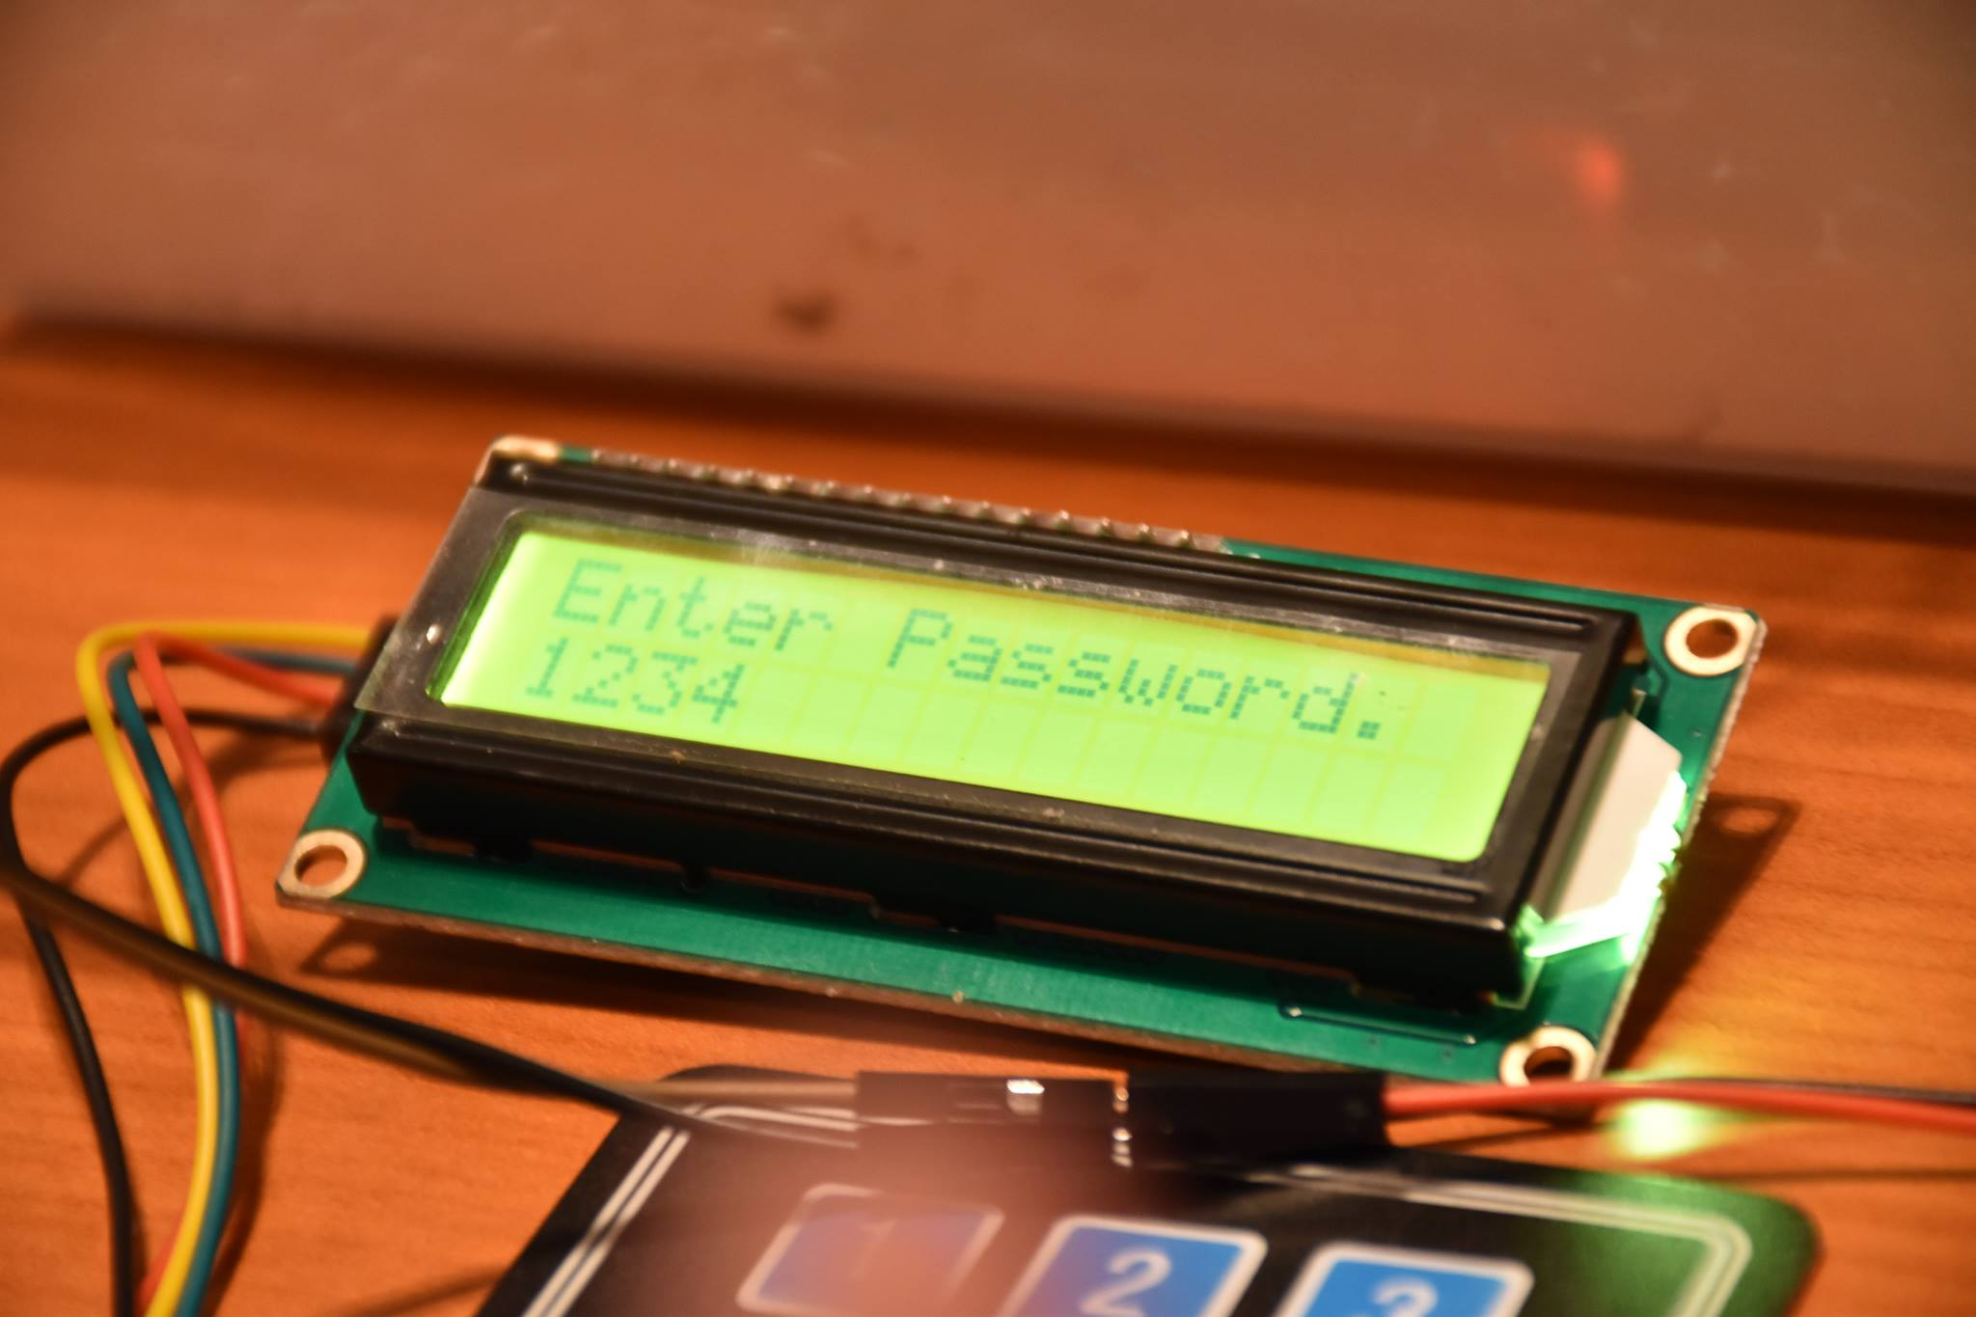

**สาระสำคัญของโครงการ**

สัญญาณกันขโมย(BURGLAR ALARM) เป็นอุปกรณ์เพื่อป้องกันการถูกบุกรุกหรือถูกขโมยทรัพย์สินภายในบ้านซึ่ง จะมีอุปกรณ์ต่างๆที่จะมีการทำงานให้ส่งสัญญาณแจ้งเตือนเราเมื่อมีการถูกบุกรุกในพื้นที่บ้าน และจะมีการเข้ารหัสเพื่อเข้าบ้านออกบ้านด้วย

**หลักการและเหตุผล**

ในปัจจุบันบ้านเมืองของเราเศรษฐกิจเริ่มไม่ดี ทำให้อาจจะเกิดมีคนบางคนหรือบางกลุ่มเริ่มมีความคิดที่จะมาขโมยทรัพย์สินของคนอื่นภายในบ้านด้วยการงัดบ้านผู้อื่น แล้วทำให้เจ้าของบ้านได้รับความเดือดร้อนโดยที่ไม่รู้เรื่องอะไรเลย จึงอยากให้มีสัญญาณกันขโมยติดไว้ที่บ้านของคนทุกคนเพื่อเป็นการป้องกันการถูกขโมยทรัพย์สินภายในบ้าน

**คำสำคัญ (KEYWORD)**

**BURGLAR ALARM, สัญญาณกันขโมย**

**วัตถุประสงค์**

1.เพื่อออกแบบและพัฒนา Hardware ด้วยซอร์ฟแวร์ของ ADRUINO

2.เพื่อพัฒนาระบบการป้องกันของบ้าน

3.เพื่อรักษาความปลอดภัยให้แก่ผู้ใช้

4.เพื่อพัฒนาการเขียนโปรแกรมด้วยภาษา C++

5.เพื่อป้องกันการถูกบุกรุกภายในบ้าน

6.เพื่อจำลองการทำงานของสัญญาณกันขโมย

**ปัญหาหรือประโยชน์ที่เป็นเหตุผลให้ควรพัฒนาโปรแกรม**

1.เนื่องจาก สัญญาณกันขโมยในส่วนใหญ่มีใช้ก็เห็นว่าจะเป็นภายในสำนักงานต่างๆ อาคารคอนโดมิเนียม เป็นต้น

2.ปัญหาก็อาจจะเป็นช่องโหว่เล็กๆน้อยๆซึ่งทำให้ผู้พัฒนาต้องพัฒนาโปรแกรมอยู่เรื่อยๆเพื่อนให้มีความปลอดภัยมากขึ้นถึงที่สุดเท่าที่จะพัฒนาต่อไปได้

3.ประโยชน์ที่ผู้พัฒนาคิดว่าน่าสนใจที่สุดก็คือสัญญาณกันขโมยนี้ จะมีการแจ้งเตือนเข้าที่Emailของผู้ใช้งาน

**เป้าหมายและขอบเขตของโครงการ**

1.สร้างโปรแกรมที่เชื่อมต่อกับฮาร์ดแวร์เพื่อให้ฮาร์ดแวร์ทำงานได้สมบูรณ์ที่สุด

2.ต้องการที่จะให้ส่งการแจ้งเตือนไปที่โทรศัพท์ ของผู้ใช้งาน แต่เนื่องจากเวลามีน้อยจึงทำให้ส่งได้เพียงEmail ของผู้ใช้งาน

**อุปกรณ์ที่ใช้**

* BUZZER
* TOUCH SENSOR
* BLUE LED
* KEYPAD
* SOUND SENSOR
* REED SWITCH(MAGNETIC)
* MAGNET
* WIFI SHIELD
* ARDUINO UNO
* BUTTON BOARD
* BASE SHIELD

**ตัวอย่างอุปกรณ์การทำงาน**

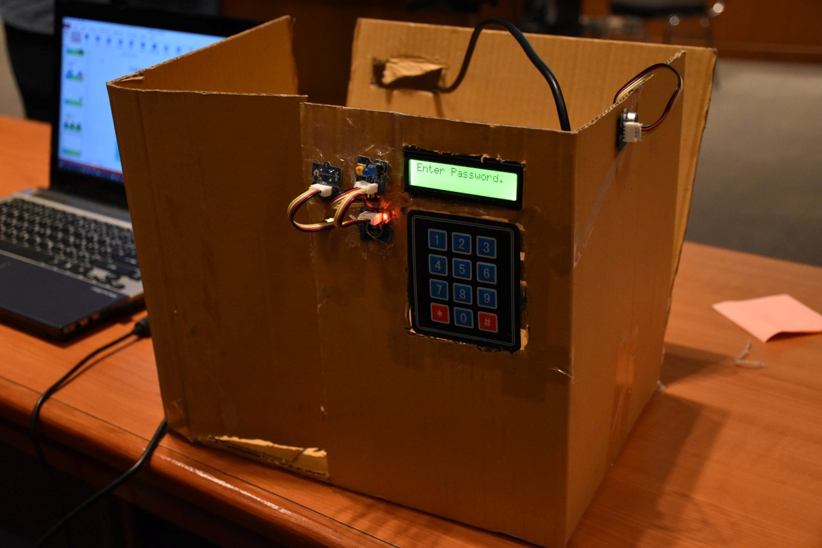

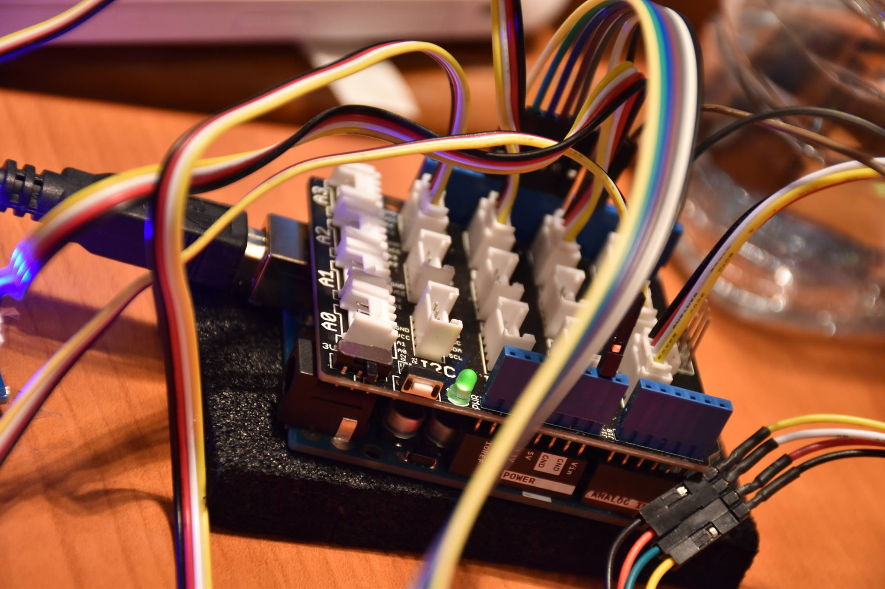

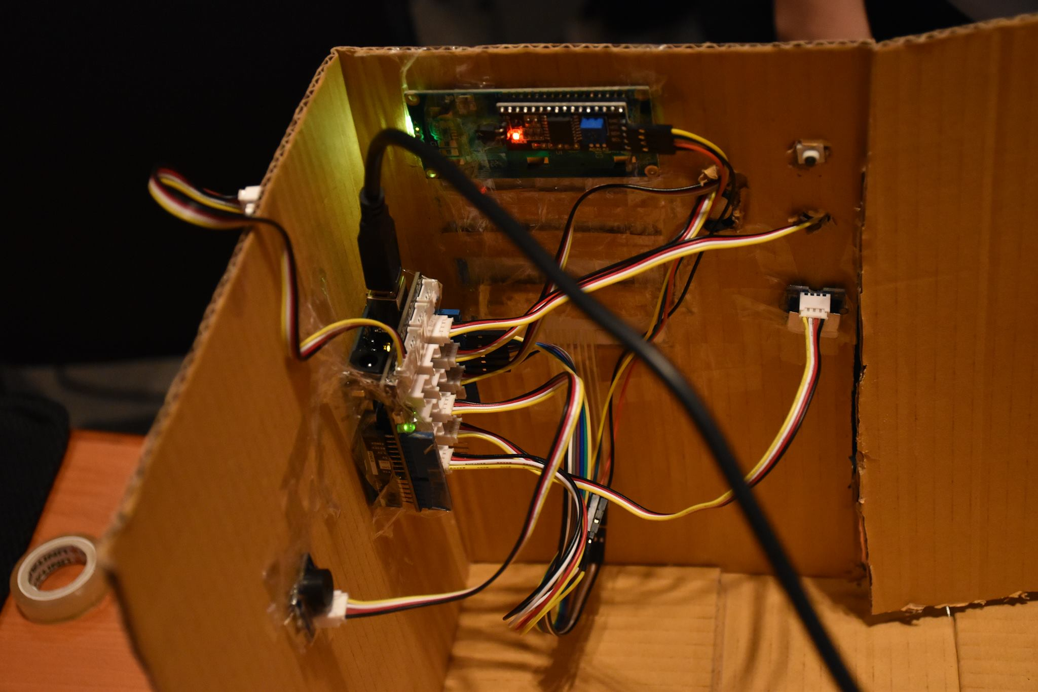

**ขอบเขตและข้อจำกัดของโปรแกรมที่พัฒนา**

1.เนื่องจากมีข้อจำกัดทางฮาร์ดแวร์จึงทำให้การทำงานยังทำงานได้ไม่สมบูรณ์ที่สุดเนื่องจากอุปกรณ์เกิดการทับซ้อนกัน ทำให้เกิดการรวนของอุปกรณ์

2.ถ้ามีการแจ้งเตือนจะสามารถส่งไปที่Emailได้เท่านั้น

**ผู้พัฒนา**

1.กรวีร์ ฟุ้งเกียรติ 5710451029

2.นรุษษ์ชัย สุขเคหา 5710451223

3.ดวงรัตน์ นิลประทีปปรีชา 5710450219